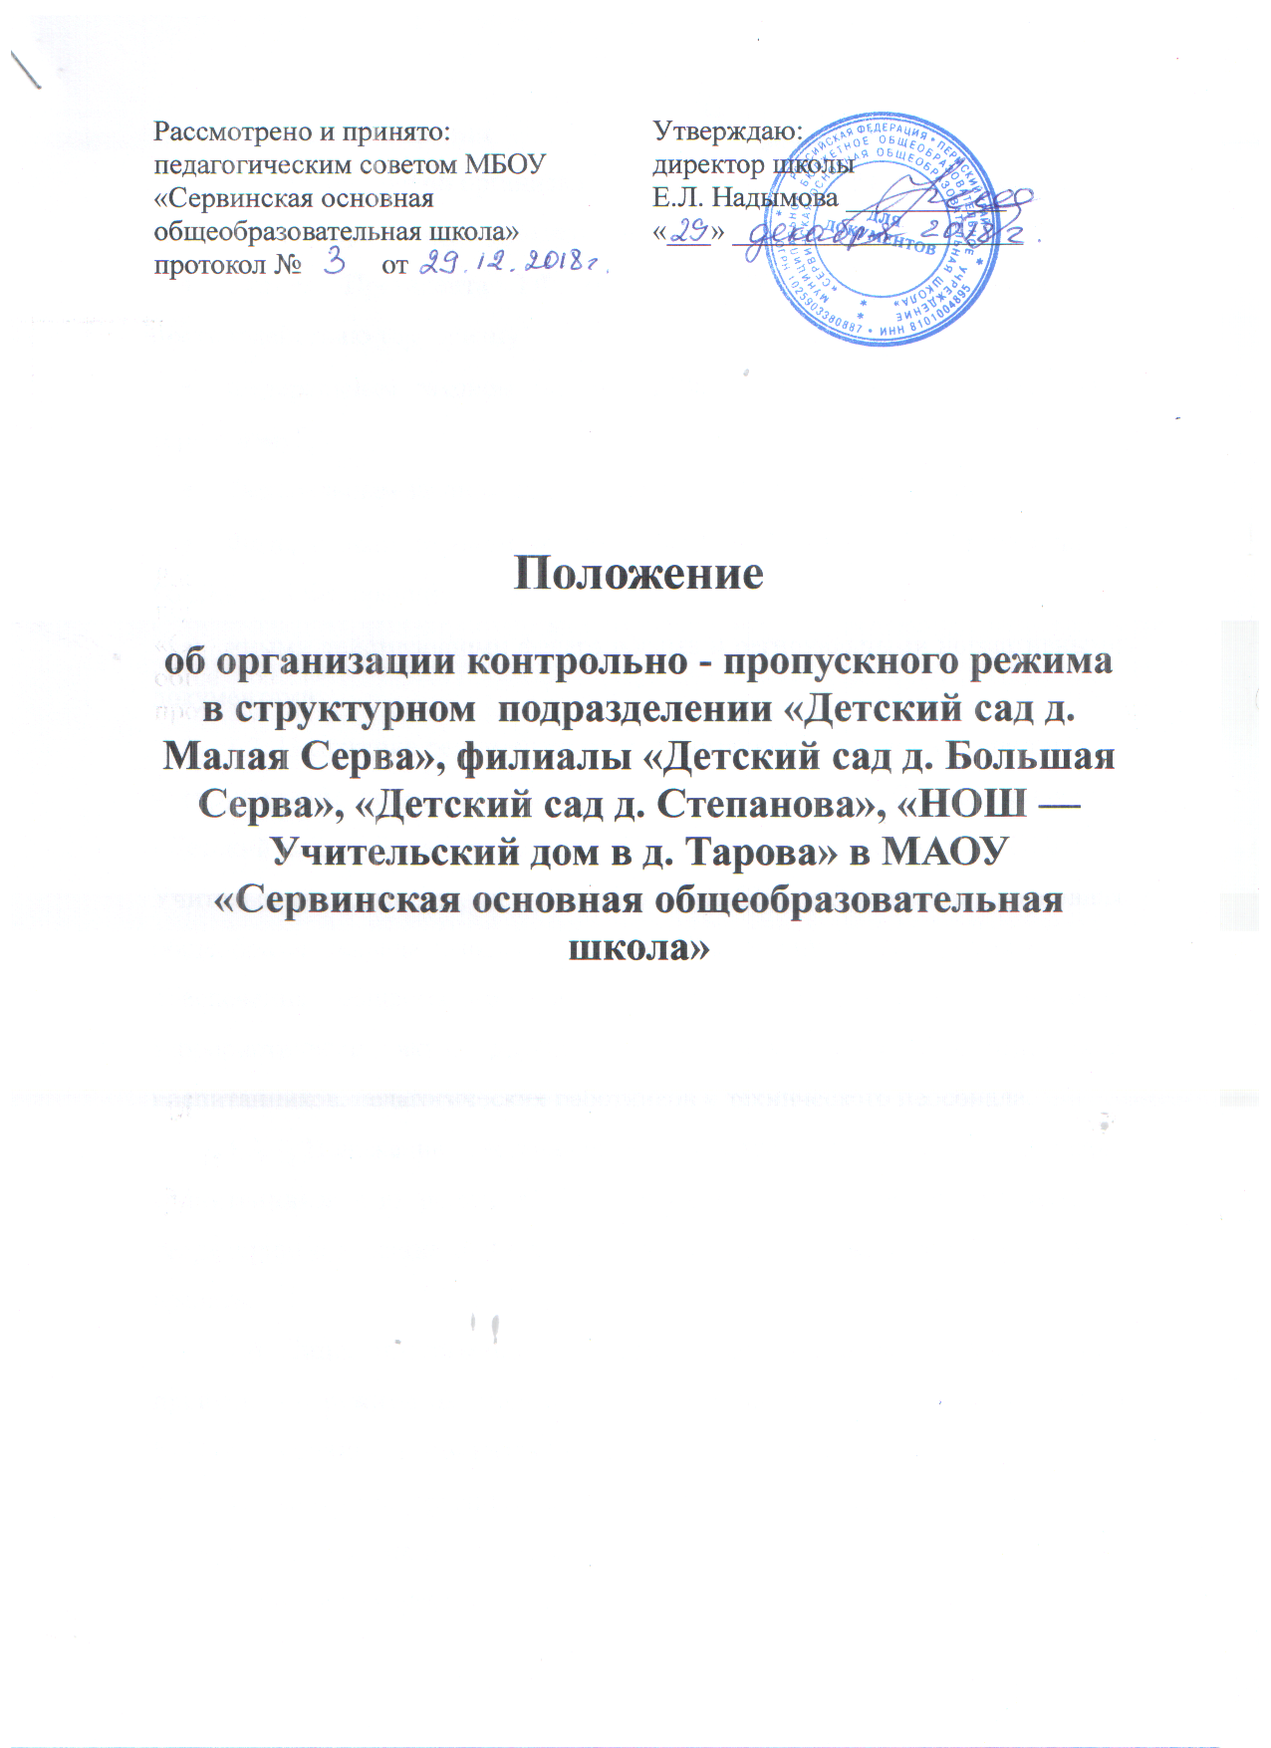

I. Общие положения
1.1. Положение об организации контрольно-пропускного режима (далее Положение) разработано в соответствии с:
- Указом Президента РФ от 15.02.2006 N 116 "О мерах по противодействию терроризму",
- Федеральным законом от 06.03.2006 N 35-ФЗ "О противодействии терроризму",
- Федеральным законом от 28.12.2010 N 390-ФЗ "О безопасности",
- Федеральным законом от 29.12.2012 N 273-ФЗ "Об образовании в Российской Федерации»".
- иными действующими федеральными и региональными нормативными документами.
1.2. Положение регламентирует организацию и порядок осуществления в структурном подразделении «Детский сад д. Малая Серва», филиалах «Детский сад д. Большая Серва», «Детский сад д. Степанова», «НОШ — Учительский дом в д. Тарова» МБОУ «Сервинская основная общеобразовательная школа» ( далее - ДОО) пропускного режима в целях обеспечения общественной безопасности, предупреждения возможных террористических актов, других противоправных действий в отношении воспитанников, педагогических работников и технического персонала.
1.3. Положение устанавливает порядок доступа сотрудников, воспитанников и их родителей ( законных представителей), посетителей на территорию и в здание ДОО, а также порядок вноса и выноса материальных средств.
1.4. Лицо, ответственное за организацию и обеспечение контрольно - пропускного режима на территорию ДОО, назначается приказом директора МАОУ «Сервинская основная общеобразовательная школа»».
1.5.Контроль, организация и обеспечение соблюдения контрольно - пропускного режима возлагается на:
• заведующих (круглосуточно);
• воспитателей с 08.00 до 18.30;
II. Организация контрольно-пропускного режима
2.1. Доступ в ДОО осуществляется:
• работников с 07.45 – 19.00;
• воспитанников и их родителей (законных представителей) с 08.00 – 18.30;
• посетителей с 09.00 – 17.00.
2.2. Вход в здание ДОО осуществляется:
• работников - через центральный вход;
• воспитанников и родителей (законных представителей) - через центральный вход;
• посетителей - через центральный вход.
2.3. Запасной выход постоянно закрыт на щеколду, открывается в следующих случаях:
2.3.1. для эвакуации воспитанников и персонала при возникновении чрезвычайной ситуации;
2.3.2. для тренировочных эвакуаций воспитанников и персонала учреждения.
Охрана запасного выхода на период открытия осуществляется должностным лицом его открывшим.
2.4. Посетители ДОО могут быть допущены в учреждение и выпущены из него при предъявлении документа, удостоверяющего личность, с обязательной регистрацией в «Журнале учета посетителей».
2.5. Допуск на территорию и в здание ДОО в рабочие дни с 19.00 до 07.00, в выходные и праздничные дни осуществлять с письменного разрешения директора МБОУ «Сервинская ООШ».
III. Обязанности участников образовательного процесса, посетителей при осуществлении контрольно-пропускного режима (КПР)
3.1. Заведующий обязан:
- издавать проекты приказов, инструкции необходимые для осуществления КПР;
- для улучшения работы КПР вносить изменения в Положение;
- определять порядок контроля и ответственных за организацию КПР;
- осуществлять оперативный контроль за выполнением Положения, работой ответственных лиц, дежурных и т. д.;
- обеспечить свободный доступ к аварийным и запасным выходам;
- обеспечить исправное состояние дверей, окон, замков, задвижек, ворот, калиток, фрамуг, стен, крыши и т.д.;
- обеспечить рабочее состояние системы аварийной подсветки указателей маршрутов эвакуации;
- осуществлять организацию и контроль за выполнением Положения всех участников образовательного процесса.
3.2. Работники обязаны:
- работники ДОО, к которым пришли дети со взрослыми или посетители должны осуществлять контроль за пришедшим на протяжении всего времени нахождения в здании и на территории;
- работники ДОО должны проявлять бдительность при встречи в здании и на территории детского сада с посетителями (уточнять к кому пришли, проводить до места назначения);
- педагогические работники, помощник воспитателя, повар кухни должны следить за основными и запасным выходами и исключать проход работников, родителей воспитанников и посетителей через запасной выход;
3.3 Родители (законные представители) воспитанников обязаны:
- приводить и забирать детей лично, не поручать это малоизвестным и неблагонадежным лицам;
- осуществлять вход и выход из детского сада только через центральный вход;
- при входе в здание детского сада родители должны проявлять бдительность и интересоваться к кому проходит посетитель, если он проходит вместе с ним.
3.4. Посетители обязаны:
- после входа в здание следовать чётко в направлении места назначения;
- после выполнения цели посещения осуществлять выход чётко в направлении центрального выхода;
- не вносить в детский сад объёмные сумки, коробки, пакеты и т.д.;
- представляться, если работники ДОО интересуются вашей личностью и целью визита.
IV. Участникам образовательного процесса и посетителям запрещается
4.1. Работникам запрещается:
- нарушать настоящее положение;
- нарушать инструкции по пожарной безопасности, гражданской обороне, охране жизни и здоровья детей;
- оставлять без присмотра воспитанников, имущество и оборудование ДОО;
- оставлять незакрытыми на щеколду двери, окна, фрамуги, калитки, ворота и т.д.
- впускать на территорию и в здание неизвестных лиц и лиц не участвующих в образовательном процессе (родственники, друзья, знакомые и т.д.);
- оставлять без сопровождения посетителей детского сада;
- находится на территории и в здании детского сада в нерабочее время, выходные и праздничные дни.
4.2. Родителям (законным представителям воспитанников) запрещается:
- нарушать настоящее Положение;
- оставлять без сопровождения или присмотра своих детей;
- оставлять открытыми двери в детский сад и группу;
- впускать в центральный вход подозрительных лиц;
- входить в детский сад через запасной вход;
- нарушать инструкции по пожарной безопасности, гражданской обороне, охране жизни и здоровья детей.
4.3. Посетителям запрещается:
- нарушать настоящее Положение.
V. Участники образовательного процесса несут ответственность
5.1. Работники ДОО несут ответственность за:
- невыполнение настоящего Положения;
- нарушение инструкций по пожарной безопасности, гражданской обороне, безопасному пребыванию детей и взрослых;
- нарушение инструкции по охране жизни и здоровья детей;
- допуск на территорию и в здание ДОО посторонних лиц;
- допуск на территорию и в здание ДОО лиц в нерабочее время, выходные и праздничные дни;
- халатное отношение к имуществу ДОО.
5.2. Родители (законные представители) и посетители несут ответственность за:
- невыполнение настоящего Положения;
- нарушение правил безопасного пребывания детей в ДОО;
- нарушение условий Договора;
- халатное отношение к имуществу ДОО.

